

**CONCEPTO DE EVALUACIÓN EN DESARROLLO: MI EXPERIENCIA EN EL INSTITUTO ÁGORA**

Adna Shirller Medeiros Silva – (UFRN)[1]

Izabel Souza do Nascimento – (UFRN)[2]

**RESUMEN**

Los desafíos enfrentados en el desarrollo de una evaluación de la Lengua Española para una graduanda, voluntaria en el Instituto Ágora, de la Universidad Federal de Rio Grande do Norte (UFRN), es el foco de este relato de experiencia. El presente artículo pretende proponer una mejor manera de estructurar una evaluación de lengua extranjera (LE), coherente con la metodología de clase, a través de comparaciones entre dos tipos de métodos, el enfoque tradicional y el enfoque comunicativo. Para ello se realizó una revisión teórica para obtener los conceptos y objetivos de la evaluación en general, además de la finalidad y estrategias de evaluar en LE, basadas en Couto, Eres Fernández, Pedro Demo, Cipriano Luckesi y Hoffmann et al. En su primera propuesta de prueba, la alumna de grado retrató sus experiencias de aprendizaje en la escuela secundaria, donde utilizó el método de evaluación tradicional, con actividades basadas únicamente en la resolución de ejercicios, sin que el alumno reflexione sobre lo que está respondiendo. Mientras que la segunda sugerencia, luego de utilizar la metodología del Ágora, que prioriza aspectos de aprendizaje significativo de Ausubel, socio interaccionista de Vygotsky y crítico reflexivo de Paulo Freire, logró reformular la evaluación con la competencia comunicativa usada en las clases, que prioriza la lengua en uso, las habilidades lingüísticas, sociolingüísticas y pragmáticas, para que los estudiantes sean los principales participantes de su aprendizaje y puedan desarrollar su reflexión y argumentación en diferentes contextos sociales y culturales. El proceso de evaluación proporcionó tanto una revisión sistemática de cómo evaluar el aprendizaje de los estudiantes en el uso de la LE, como de forma práctica, la mejor manera de estructurar una prueba coherente con las clases comunicativas, capaz de expresar sentido para el estudiante y no sólo para producir respuestas vacías en ejercicios cerrados. Se espera que este relato de experiencia contribuya a la formación de profesores de LE, ya que las bases teóricas que utiliza el Instituto Ágora no se limitan a la memorización de contenidos y mantiene una coherencia en su metodología de enseñanza y de evaluación.

**Palabras clave:** Instituto Ágora. Evaluación. Método comunicativo. Método tradicional.

**2. INTRODUCCIÓN**

Para que la enseñanza sea eficaz en su objetivo principal que es el aprendizaje de los educandos, es fundamental que los procesos de evaluación sean coherentes con las actividades que se realizan en las clases. Pues en algunos casos, como plantea Gretel (2020) en el video del proyecto “Me explica me ensina” organizado por la Universidade Federal do Rio Grande do Norte (UFRN), “la evaluación siempre debe reflejar cómo enseñamos, cómo es este proceso de enseñanza y aprendizaje”. Pero luego contesta que esto no siempre es verdad y explica que en realidad lo que pasa es que muchas veces tenemos clases muy dinámicas, con metodologías más comunicativas y en cambio cuando evaluamos sometemos a los alumnos a un tipo de evaluación más tradicional.

Según Hoffmann (2010) avaliar é uma atividade e, dessa forma, motivada por finalidades[…] A finalidade da avaliação, por conseguinte, é o que precisamos considerar para planejar os meios de avaliar e construir os instrumentos mais adequados. (HOFFMANN, 2010, p. 25).

Mientras que para Luckesi (2006) “a avaliação da aprendizagem escolar adquire seu sentido na medida em que se articula com um projeto pedagógico e com seu consequente projeto de ensino” (LUCKESI, 2006 , p. 85).

Desde estos puntos de vista, la presente investigación tiene la intención de exponer mis desafíos frente al desarrollo de una evaluación cuyo enfoque de enseñanza es el método comunicativo, del Centro de Pesquisa de idiomas intitulado por Instituto Ágora, de la Universidade Federal do Rio Grande do Norte (UFRN). De ese modo actualmente soy alumna del grado de licenciatura en Letras - Língua Espanhola e Literaturas de la UFRN y actúo como voluntaria en el Instituto Ágora.

Por lo tanto, el presente artículo pretende proponer una manera de estructurar la evaluación de lengua extranjera (LE), para que sea coherente con la metodología del enfoque comunicativo que se usa en el Instituto Ágora, a través de comparaciones entre dos metodologías, el enfoque comunicativo y el enfoque tradicional.

Para eso será visto los elementos pragmáticos comunicativos necesarios para evaluar los procesos de la construcción del aprendizaje, mientras eso describe las estructuras, por medio de comparativos entre la forma comunicativa de abordaje y una forma tradicional de enseñanza.

**3. EVALUAR ¿Qué dicen los teóricos sobre evaluación?**

El profesor Pedro Demo (1991) sostiene que refletir é também avaliar, e avaliar é também planejar e estabelecer novos objetivos, etc. (DEMO, 1991, p. 07). Además plantea que seria ingenuo pensar que a avaliação é só um processo técnico, y sigue con la afirmación de que puede ser un proceso autoritario de juicio de poder, pero por otro lado, puede consistir en un proceso y proyecto en el que el evaluador y el evaluado buscan y experimentan cambios cualitativos.

Por eso, la teoría de Luckesi define la evaluación como “um juizo de qualidade sobre dados relevantes para uma tomada de decisão” (LUCKESI, 1995, p. 09).

Y sigue con la siguiente afirmación: “A avaliação atravessa o ato de planejar e de executar; por isso contribui em todo o percurso da ação planificada.” (LUCKESI, 2006. p. 118).

Pero reconoce que en la realidad “nosso exercício pedagógico escolar é atravessado mais por uma pedagogia do exame que por uma pedagogia do ensino/aprendizagem.” (LUCKESI, 2006. p. 18).

Sin embargo, Pedro Demo describe el proceso educativo centrándose no sólo en las metodologías, sino también en los propósitos y contenidos para que los estudiantes sientan que los conocimientos les han proporcionado la intensidad del aprendizaje, sin preocuparse por simples calificaciones.

Oponiéndose también a esta práctica, Luckesi (2006) elaboró ​​un texto titulado: “Verificação ou avaliação: o que a escola prática?” Y así advierte que a avaliação da aprendizagem escolar não poderia continuar ser tratada como um elemento à parte, pois integra o processo didático de ensino-aprendizagem. (LUCKESI, 1995, p. 12).

Por lo tanto, Demo (1991) valora el aprendizaje efectivo cuando dice “na qualidade não vale o maior, mas o melhor; não o extenso, mas o intenso; não o violento, mas o envolvente; não a pressão, mas a impregnação”. (DEMO, 1991, p. 09).

En cuanto a Luckesi me parece que su objetivo es plantear sobre los desafíos de la evaluación y en cómo deben ser las prácticas docentes en el escenario educativo, para Pedro Demo la evaluación hay que tener aspectos cualitativos y no cuantitativos y por lo tanto corrobora con Hoffmann al expresar que avaliar não é medir […] (HOFFMANN, 2010, p.100).

Así es importante mencionar que los planteamientos de Gretel (2020) y Luckesi se corroboran cuando afirman que el papel de la evaluación es inclusivo y no excluyente. Y siguen diciendo que examinar no es evaluar, porque cuando examinamos inmediatamente clasificamos y seleccionamos a unos alumnos y excluimos a otros, mientras que cuando evaluamos incluimos a todos los discentes en el proceso de enseñanza.

Sin embargo los procesos evaluativos descritos por Hoffmann (2010) “na perspectiva da homogeneidade (expressa pela busca de igualdade de resultados), portam valores conectados ao movimento de inclusão/exclusão (HOFFMANN, 2010, p.86).

Entre todos, me parece aceptable que el concepto de evaluación parezca más difícil que su objetivo. Entonces, prefiero decir que, para mí en esta investigación, el término evaluar es acompañar a los estudiantes en las etapas de enseñanza, sin mirar solo los resultados, sino todo el proceso de aprendizaje.

En esta sección presentaremos y discutiremos los principales objetivos de la evaluación a lo largo del proceso de enseñanza.

**3.1 Evaluar ?a que será que se destina?**

La profa. Gretel (2020) plantea que cuando pensamos efectivamente en evaluar tenemos que tener claro que eso supone una acción educativa con énfasis en el proceso educativo. Y por lo tanto, añade que la evaluación objetiva recolectar información, sin preocuparse con una nota, sino con aspectos cualitativos, con información y con datos, para saber qué ha pasado en todo el momento a lo largo del proceso de enseñanza y aprendizaje, para la toma de decisiones.

Al mismo tiempo, Gretel (2020) advierte que examinar es totalmente diferente a evaluar, pues evaluar implica una acción con énfasis en el proceso permanente desde el primer día de clase y continúa durante todo el curso, mientras que examinar solo mira el resultado, al final con día y hora preestablecida para ocurrir.

Además, mientras que el examen se destina a clasificar y así seleccionar a algunos y excluir a la mayoría, la evaluación tiene un carácter inclusivo cuando los docentes orientan a los alumnos para que puedan comprender y analizar el desarrollo de su propio aprendizaje.

Según Hoffmann (et al., 2010) advierte que o papel da avaliação é acompanhar a relação ensino e aprendizagem para possibilitar as informações necessárias para manter o diálogo entre as intervenções dos docentes e dos educandos (HOFFMANN et al., 2010, p. 11).

En la visión de Luckesi (2006) “A avaliação, tanto no geral quanto no caso específico da aprendizagem, não possui uma finalidade em si, ela subsidia um curso de ação que visa construir um resultado previamente definido” (LUCKESI, 2006, p.85).

Sin embargo Luckesi (2006), alerta que pedagogicamente, a avaliação da aprendizagem, na medida em que estiver polarizada pelos exames não cumprirá a sua função de subsidiar a decisão da melhoria da aprendizagem (LUCKESI, 2006, p.25).

Por lo tanto, Luckesi (2006) aclara la importancia del acto de evaluar y cómo hacerlo, al decir “a avaliação subsidia decisões a respeito da aprendizagem dos educandos, tendo em vista garantir a qualidade do resultado que estamos construindo. Por isso, não pode ser estudada, definida e delineada sem um projeto que a articule” (LUCKESI, 2006, p.85).

Por ello, vale resaltar otra cita de Gretel (2020) cuando sostiene que la evaluación siempre debe reflejar cómo enseñamos, eso afirma que siempre es necesario establecer relaciones entre todo lo que se hace, y para eso traza un camino hacia ese objetivo. Para eso los docentes deben preocuparse si el método de enseñanza-aprendizaje es eficiente en el desarrollo del estudiante para adaptarse a las dificultades durante todo el proceso de aprendizaje.

Así es necesario considerar que las evaluaciones que existen en el sistema educativo no son las mismas para todos los fines y para todas las personas, además ocurren en momentos distintos. Hay evaluaciones cuyo objetivo es saber si alguien conoce un contenido, hay otras que quieren saber quién sabe más que otros y para cada una de ellas hay una manera de prepararlo y aplicarlo, como veremos a continuación.

**3.2 Tipos, tiempos y objetivos de las evaluaciones**

En general, los principales tipos de evaluaciones son: Evaluación Diagnóstica, Evaluación Sumativa y Evaluación Formativa, que se distinguen entre ellas por su finalidad y posteriores tomadas de decisión en las etapas de enseñanza.

Al iniciar la evaluación diagnóstica, Orozco propone la siguiente interpretación:

“[…] se centra en el tipo y nivel de conocimientos que tienen los alumnos antes de iniciar ese curso o esa asignatura. Si, además, se realizan dos pruebas diagnósticas de seguimiento, una al inicio y otra al final del curso o asignatura, de este modo se pueden comparar los conocimientos de los estudiantes antes y después del aprendizaje y percibir su progreso” (OROZCO, 2006, p.04).

Por lo tanto la evaluación diagnóstica no tiene finalidad en la nota, pero sirve para comprender los conocimientos previos y las dificultades de aprendizaje del alumno, para que los docentes estudien el trayecto más eficaz a la enseñanza.

A diferencia de la anterior, la evaluación tradicional conocida como sumativa no tiene la función de conocer el nivel de aprendizaje de los estudiantes para desarrollar su proceso de aprendizaje, sino que su interés es únicamente servir como resultado de sus conocimientos al final de un período de aprendizaje preestablecido.

En la visión de Hoz y Pietro (2016) la evaluación sumativa “apunta a la selección, clasificación, promoción de los alumnos […] tiene generalmente carácter final, se centra básicamente en los resultados inmediatos, productos mediatos e impacto de la acción educativa” (HOZ y PIETRO, 2016).

Mientras la evaluación sumativa se basa en el resultado para evaluar al estudiante solo en caso de aprobación o reprobación., “la evaluación formativa está basada en el alumno, es un seguimiento de carácter informativo y orientador que permite al profesor y al alumno conocer los progresos de estos últimos” (OROZCO, 2006, p.05).

A partir de lo que hemos visto en esta sección , podemos construir el siguiente cuadro.

| **TIPOS** | **CUANDO** | **OBJETIVOS** |
| --- | --- | --- |
| 1. Diagnóstica | Antes y después del proceso de enseñanza | Conocer el nível de aprendizaje del alumno para preparar las clases y las metodologías de enseñanza más adecuadas. |
| 2. Sumativa | Después de la enseñanza | Obtener la clasificación del alumno delante de la nota. |
| 3. Formativa | Durante la enseñanza | Acompañar el aprendizaje del alumno para ayudarlo en el desarrollo. |

Cuadro 1. SILVA. Adna.

Entonces, hay básicamente estos tres tipos de evaluación , pero en las escuelas es más común el tipo de evaluación sumativa, en que el docente aplica al final del período preestablecido.

**3.3 Evaluar: ¿Qué nos dice una nota sobresaliente?**

Un resultado con calificación máxima en una “evaluación” no necesariamente demuestra que un estudiante tuvo éxito en su aprendizaje, especialmente en una metodología de evaluación mecanizada de lenguas extranjeras (LE), en que sólo fomentan la memorización de reglas gramaticales y repeticiones de palabras o oraciones para representar situaciones comunicativas. Sin embargo, lo que se debe priorizar es la interacción comunicativa entre los estudiantes, para promover la escucha y el habla de manera auténtica, lo que generalmente no ocurre cuando se le indica al estudiante que memorice el contenido de la prueba.

Por eso desde la perspectiva de la evaluación Luckesi (2006) afirma “de fato a nossa prática educativa se pauta por uma “pedagogia do exame”. Se os alunos estão indo bem nas provas e obtêm boas notas, o mais vai…” (LUCKESI, 2006, p. 21).

Porque “durante o ano letivo, as notas vão sendo observadas, médias vão sendo obtidas. O que predomina é a nota: não importa como elas foram obtidas nem por quais caminhos” (LUCKESI, 2006, p.18.)

Y sigue al exponer que com a função classificatória, a avaliação não auxilia em nada o avanço e o crescimento […] constitui-se num instrumento estático e frenador do processo de crescimento (LUCKESI, 2006, p. 35). Incluso explica su teoría cuando dijo:

Do ponto de vista da aprendizagem escolar poderá ser definitivamente classificado como *inferior*, *médio ou superior*. Classificações essas que são registradas e podem ser classificadas em números […] Dessa forma o ato de avaliar não serve como pausa para pensar a prática e retornar a ela, mas sim como um meio de julgar a prática e torná-la estratificada (LUCKESI, 2006, p. 34).

Sin embargo, la calificación de excelente tendrá significado real para la evaluación de lengua cuando se sigan las metodologías de evaluación citadas por Couto (2016): “Quando nos apoiamos na perspectiva discursiva/dialógica de língua, vamos abandonando aulas de LE que se firmam na mera memorização e repetição de regras gramaticais, de lista de vocabulário e de estruturas ou ainda, em teatralização de situações comunicativas […]” (Couto, 2016, p. 66).

Por supuesto, en el video “Me explica me ensina” Gretel (2020) corrobora con la idea de Couto en crear actividades con aspectos reales para practicar el habla de los estudiantes con la finalidad que se sientan en un entorno de sus vidas y no imaginario.

En este apartado presentaremos y discutiremos las prácticas de la evaluación para el proceso de enseñanza., por asignatura, de acuerdo con sus estrategias y la evaluación en LE.

# 4. LAS PRÁCTICAS DE EVALUACIÓN

**4.1 Estrategias de evaluación**

Demo (1991) afirma que Pobreza é falta de participação. E se qualidade é participação, avaliação qualitativa equivale a avaliação participante, constituída por participação democrática de todos.

Para que el objetivo de evaluación mencionado por Demo esté directamente vinculado con la transformación del estudiante y del educador, es fundamental en el ámbito educativo reflexionar sobre estrategias de evaluación que sean capaces de potenciar el proceso de aprendizaje de los estudiantes, incluyendo la toma de decisiones asertivas y justas por parte de los docentes en el proceso de evaluación.

Así, la formalidad mecanizada de los resultados de la evaluación no permite a los estudiantes aprender constantemente por medio de una motivación más allá de un simple aprobado.

Por lo tanto, al inicio de la clase, resulta interesante que el profesor opte por la evaluación diagnóstica, que no está incluida en la nota, pero sirve para mapear los conocimientos previos del alumno y las dificultades de aprendizaje.

Para Luckesi (2006) la evaluación diagnostica es “um momento dialético de ‘senso’ do estágio em que se está colocada como ponto a ser atingido na frente”. Esto es necesario porque orienta al docente en el proceso de evaluación inicial, como lo cita Hoffmann (et al., 2010): “o planejamento, a meu ver, é indissociável da prática da avaliação, mesmo que não sistematicamente, todo professor faz uma avaliação do processo” (HOFFMANN et al., 2010, p.60).

Luego, con el diagnóstico del nivel de aprendizaje, el docente tiene la capacidad de desarrollar las prácticas pedagógicas guiadas por la real necesidad de aprendizaje de sus alumnos. Luego, en la visión de Luckesi es esencial “colocar a avaliação escolar a serviço de uma pedagogia que entenda e esteja preocupada com a educação como mecanismo de transformação social” (LUCKESI, 2006, p.28).

Por lo tanto, el docente necesita dedicarse más tiempo a la forma de enseñar que al contenido a enseñar, pues, como afirma Álvarez Méndez (2002, apud Hoffmann, 2010):

“A maneira como o sujeito aprende [passa a ser] mais importante que aquilo que aprende, porque facilita a aprendizagem e capacita o sujeito para continuar aprendendo permanentemente. Conscientes do modo como o sujeito aprende [o professor e a professora] descobrem a forma de ajudá-lo” (MENDÉZ, 2002 *apud* HOFFMANN, 2010, p. 15).

Por este motivo, es muy importante monitorear tanto el desarrollo del aprendizaje de los estudiantes a lo largo de toda la dinámica del proceso de evaluación como la forma de enseñar de los docentes, en caso de que exista una inconsistencia entre la metodología en las clases y la forma de evaluar.

Frente a eso, es a través de la evaluación formativa que el docente monitorea el desarrollo del aprendizaje de los estudiantes, al mismo tiempo que autoevalúa sus metodologías, sobre cómo están impactando en el proceso de enseñanza y aprendizaje de los estudiantes.

Además, la evaluación formativa propone actividades constantes a lo largo del proceso educativo, con el objetivo de mantener la coherencia en las intervenciones de aprendizaje y el desarrollo didáctico. Esto traerá informaciones relevantes sobre el trabajo pedagógico, “no sentido que indica como os alunos estão se modificando em direção aos objetivos” (SANT'ANNA, 1995, p.34). Y por lo tanto:

Baseado nesse entendimento, o ensino não pode ser visto como uma mera e mecânica transmissão linear de conteúdos curriculares fechados e prontos do docente para o educando, mas um processo de construção de significados fundados no contexto históricos em que se ensina se aprende e consequentemente, se avalia (HOFFMANN, 2010, p.12).

Por esa importancia de cambiar la forma de evaluar el aprendizaje que en esta sección presentaremos y discutiremos la evaluación en cada disciplina, con citaciones que orientan a los diferentes procesos para cada especificidad.

# 4.2 La evaluación en cada asignatura

Es fundamental que las metodologías de evaluación de cada disciplina correspondan a sus especificidades e intenciones, teniendo en cuenta los usos de cada ciencia. Por lo tanto Hoffmann (et. al., 2016) habla que restringir a avaliação ao produto e a um instrumento é desperdiçar uma diversidade, no mínimo de informações do processo que são úteis ao entendimento do fenômeno educativo e à tomada de decisão para as mudanças necessárias (HOFFMANN, et al., 2016, p. 16).

Incluso nos da ejemplos citando hechos, como “ restringir a avaliação aos testes finais e aos aprendentes implica não avaliar certos aspectos dos estudantes como o desempenho oral, a capacidade investigativa e a participação em trabalhos em grupos[…]” (HOFFMANN, et al., 2016, p. 17).

Por lo tanto, inicialmente es fundamental que el núcleo de educación planifique cómo evaluar cada asignatura, en conjunto con los docentes, para lograr que los objetivos educativos y la práctica sean consistentes a lo largo del aprendizaje. Es importante tener claro: ¿Qué es evaluación/ Qué evaluar/ Cuándo evaluar?/ Y ¿qué hacer con los resultados?

Todavía en los estudios de Hoffmann (et al.) que expone la intencionalidad de evaluación en algunas materias como lengua portuguesa, en el arte, educación física, ciencias, historia, geografía y matemática.

Se discute la importancia en lengua portuguesa de realizar actividades de género textual para involucrar a los estudiantes en la resolución de problemas a través de un juego discursivo, en el que otros interlocutores son importantes. Y complementa: “Não apenas para responder questões para participar de uma prova, mas para participar de eventos em que os conhecimentos estão sendo usados com diferentes propósitos.”

Luego continua con la descripción titulada “De que avaliação precisamos em arte e educação física?” y alerta para la transmisión de las culturas universales y locales como algo no acabado, sino como memorias vivas. Porque exprime que tiene que existir un compromiso en lo cual la formación escolar debe tener con las diferentes formas de pensar y ver el mundo, sus valores, basado en una formación de aprendizajes significativa. Por lo tanto aporta el siguiente:

“Esse processo começa quando o professor e a escola procuram identificar quais os valores, as representações que os alunos, seus familiares e a comunidade a sua volta têm e de que forma esses valores e representações se manifestam do ponto de vista corporal, lúdico, artístico, simbólico” (HOFFMANN, 2010, p.38).

Para el apartado siguiente Hoffmann (et al. 2010) refiere a la evaluación en ciencias, historia y geografía, a empezar con la ciencia aconseja a descubrir el mundo físico y natural de una manera interactiva, investigativa y desafiante. Y también advierte del riesgo en el proceso de evaluación de recoger nomenclaturas en pruebas objetivas, o tareas teóricas, sin lamentar el proceso de construcción del conocimiento.

En seguida, al exponer cómo evaluar en historia y geografía, explica que es fundamental el entrelazamiento de los relatos individuales y colectivos de los estudiantes con diferentes métodos de información en diarios, libros, testimonios, documentos familiares, es decir, el relato que cada uno construyó. Y buscar vínculos emocionales que conecten a las personas con los lugares, con los paisajes para que sus estudios sean significativos.

Para la forma de evaluar en matemática, se recomienda acercar actividades de medición insertadas en las situaciones cotidianas de los estudiantes para que vean similitudes entre lo que aprenden y lo que experimentan en su vida diaria. También explica la importancia de un mapeamiento del proceso de aprendizaje de los alumnos para sistematizar la evaluación.

En el caso de las evaluaciones de LE es importante presentar que en la visión de las Ocem (Brasil, 2006, *apud* Couto, 2016) habla que o valor educacional da aprendizagem de uma língua estrangeira vai muito além de meramente capacitar o aprendiz a usar uma determinada língua estrangeira para fins comunicativos.”(BRASIL, 2006, *apud* Couto, 2016, p. 66)

Además, Couto (2016) defiende la práctica de utilizar géneros textuales como enfoque en el proceso de enseñanza y aprendizaje, para posibilitar el estudio de la cultura, las cuatro habilidades, mientras eso, la gramática y el vocabulario circulan por el género con destaques para discutir la comprensión y producción textual. Y también provocar reflexiones sobre la sociedad en general y en consecuencia ampliar su visión del mundo.

De esa forma Couto (2016) enfatiza la importancia para el sentido de evaluar nesta nueva sistemática, al expresar “o professor e seus alunos poderão compreender que a avaliação é mais do que uma ‘prova’ realizada no final de um bimestre ou semestre.” Y además sigue con la siguiente convicción “ao contrário, a verificação do aprendizado por parte do aluno dá-se no decorrer de cada aula e também em suas vivências para além da sala de aula, com o emprego do Espanhol de diversas formas.

Por lo tanto, el foco no está en las calificaciones, sino en transformar el aprendizaje de los estudiantes. frente a esta metodología de evaluación se basará en su modalidad formativa, sin olvidarse de los posibles cambios en las prácticas docentes en el proceso de enseñanza. Por lo tanto todos los contenidos trabajados son evaluados.

En este sentido, Couto (2016) afirma también que la evaluación de la lengua extranjera, debe ser “um processo contínuo (e não pontual)” y que específicamente en una clase de español se evalúan todos los contenidos tratados en función del género textual y la producción propuesta en el texto del género. Así, los estudiantes también desarrollarán la creatividad en la construcción de géneros orales y escritos con una participación constante en las clases.

Sin embargo, teniendo en cuenta todas las notas mencionadas anteriormente, debido a la necesidad de metodologías de evaluación, en razón de los usos para cada ciencia, ¿por qué el sistema educativo todavía, en general, restringe a todos las asignaturas a una única forma de evaluar, con memorización de contenidos, nomenclaturas y actividades que no conectan el aprendizaje con la vida diaria de los estudiantes?

En este apartado vamos a exponer y discutir los principales objetivos en LE, en el abordaje y metodología comunicativa.

**4.3 La evaluación en LE**

El objetivo principal en la enseñanza de lengua extranjera es inicialmente promover la interacción y comunicación entre los estudiantes. Esto puede incluir actividades grupales, debates y presentaciones Para el abordaje comunicativo es necesario crear situaciones para que el alumno aprenda a afrontar diferentes contextos actuales y de la vida real para que pueda desarrollar además su reflexión y argumentación.

Así el proceso de evaluación desarrolla habilidades comunicativas reales con competencias lingüísticas, sociolingüísticas y pragmáticas y sitúa al estudiante en el centro del proceso de enseñanza y aprendizaje, diferentemente a una prueba con un enfoque metodológico de evaluación tradicional.

En la concepción de Almeida Filho (2010, apud Souza, 2023 p.03): “Para ser comunicativo o professor deve propiciar experiências de aprender com conteúdo de significação e relevância para o aluno.

También señala el concepto de enseñanza comunicativa cuando explica:

“O ensino comunicativo é aquele que organiza as experiências de aprender em termos de atividades/tarefas de real interesse e/ou necessidade do aluno para que ele se capacite a usar a língua alvo para realizar ações autênticas na interação com outros falantes usuários dessa língua (ALMEIDA FILHO, 1993, p. 36).

Además, Almeida Filho (2010, apud Souza, 2023 p.03) alerta a los profesores con un enfoque comunicativo a “oferecer condições de utilizar conteúdos relevantes, respeitar as individualidades e avaliar o desempenho do aluno em atividades e tarefas comunicativas mais do que medir conhecimento gramatical sobre a língua alvo.”

Para una comprensión de las etapas a seguir en la evaluación exitosa en LE la profesora Gretel (2020) al inicio del video “Me explica, me ensina”, nos orienta a pensar primero en los **objetivos del curso**, es en la claridad de estos objetivos que pretendemos alcanzar, que somos capaces de pensar en los contenidos para lograr estos objetivos. Luego podremos plantear la **metodología** más adecuada para desarrollar los contenidos necesarios para el objetivo. A continuación, es necesario esbozar qué **técnicas** serían las más apropiadas, qué **recursos**, qué **estrategias** y qué **materiales**.

Por lo tanto, Gretel (2020) aconseja que sólo después de completar estos pasos se debe planificar la evaluación, ya que debe estar alineada con todos los elementos anteriores. Es decir, se parte en dirección contraria a lo que es más común en las técnicas de evaluación, pues se parte desde los objetivos del curso, contenidos, metodología, técnicas, materiales, hasta el hecho de evaluar.

**5. LAS TEORÍAS INTERACTIVAS DEL INSTITUTO ÁGORA**

Las principales teorías que determinan el desarrollo cognitivo del aprendizaje de los estudiantes en el Instituto Ágora se anclan en: el interaccionismo defendido por Lev Vygotsky (1896-1934), que hace referencia a la importancia de la interacción social y cultural para el aprendizaje del sujeto; y también los fundamentos de la educación orientada al desarrollo crítico y activo, de Paulo Freire (1921-1997) con énfasis en el estudiante en su proceso de aprendizaje de manera reflexiva y autónoma.

Incluso utiliza la concepción del Aprendizaje Significativo de David Ausubel (1919-2008), que parte de los conocimientos previos del estudiante para presentar el contenido, así utiliza como contexto los conocimientos que ya tienen los alumnos para relacionarse a nueva información.

En la concepción de Hoffmann (et al. 2010) “o paradigma das aprendizagens significativas vem se constituindo em um movimento de ressignificação do processo de ensino e de aprendizagem.” Por lo tanto aclara al exponer “tais percursos são condicionados pelas histórias de vida dos aprendentes e pela diversidade sociocultural das escolas” (MÉNDEZ, 2002, *apud* Hoffmann et al., 2010).

Así el Ágora se utiliza constantemente tanto de las teorías del interaccionismo social y cultural para el aprendizaje del sujeto, como el aprendizaje significativo de forma que el estudiante sea el protagonista en su proceso de aprendizaje, de manera reflexiva y autónoma.

Por lo tanto es a través del contacto con los estudiantes que los becarios adaptan la metodología de enseñanza a sus características socioculturales y cognitivas, con el fin de contextualizar las actividades a cada realidad, capaces de promover una mayor interacción comunicativa y participación en el aula.

Esta metodología de enseñanza es la misma para la forma de evaluación y tiene como finalidad promover el aprendizaje diverso de diferentes estudiantes, cada uno con su propia experiencia y cultura. Y para eso es necesario flexibilizar los objetivos a alcanzar.

**6. MI EXPERIENCIA DE EVALUACIÓN EN EL INSTITUTO ÁGORA**

6.1 Mi trayectoria en el voluntariado del Instituto Ágora

Ante la oportunidad que ofrece la UFRN, me dediqué a desarrollar mi aprendizaje docente en el Instituto Ágora, el centro de investigación y enseñanza de idiomas, que prepara a los futuros profesores a la luz del enfoque comunicativo, pragmático y socio interaccionista.

Entonces, en mi experiencia como voluntaria en el Instituto, inicialmente pude percibir una práctica docente, en el curso de lengua española, que va dirigida a los estudiantes a través de indagaciones orientadoras, esenciales a todo docente, utilizadas incluso por Zabala (*apud* Hoffmann et al.) que trata de saber: “Quem são meus aprendentes? O que sabem os alunos com relação ao que quero ensinar? Que experiências tiveram? O que são capazes de aprender? Quais são os seus interesses? Quais são seus estilos de aprendizagem?” (ZABALA, 1998, p. 199 *apud* HOFFMANN et al., 2010, p. 13).

Por lo tanto, esta forma de enseñanza que encontré en la enseñansa del español del Ágora se diferencia demasiado de las metodologías habituales practicadas en las escuelas, porque no se restringe a contenidos cerrados e inflexibles. Por el contrario, además de adoptar la evaluación formativa que se producen interacciones pedagógicas, encuentra formas para que los estudiantes apliquen sus conocimientos, como se mencionó Paiva (2012) “conhecer e respeitar os saberes dos alunos e a reflexão sobre a própria prática, porque refletir é assumir o que se está fazendo; apreender da realidade considerando que a capacidade de ensinar provém da capacidade de aprender.

Así, los planes de clases son elaborados por los becarios bajo la guía de la coordinadora del instituto, por medios de reuniones semanales o con la frecuencia necesaria. Les orienta a utilizar estrategias de enseñanza con pasos educativos metodológicamente planificados, con actividades interrelacionadas, para enseñar contenidos de acuerdo con objetivos de aprendizaje preestablecidos.

Y busca organizar las clases de manera eficiente para un desarrollo paulatino en el que el conocimiento sea constante en la cognición del alumno y todo tenga sentido en su aprendizaje. Todo esto ocurre a través de estudios y revisiones, porque para que se adapte al tiempo disponible es necesario que haya previsibilidad en cada etapa.

Inicialmente ocurre el momento de **Calentamiento**, basada en la teoría de Paulo Freire, con los alumnos como protagonistas del contexto de clase, con situaciones de la vida real, el estudiante se sentirá un participante activo.

En seguida viene la etapa de la **Explicación,** según la teoría del aprendizaje significativo de David Ausubel, donde para simplificar la enseñanza asocia el contenido al conocimientos previos de los alumnos, lo que los ayudarán a anclar sus conocimientos preexistentes al nuevo contenido conectado a la temática del calentamiento.

Y sólo a partir de ahí llega al momento de las **Actividades** que son creadas para el proceso de aprendizaje en medio de las interacciones sociales y culturales entre el individuo y su entorno, de acuerdo con la teoría de Lev Vygotsky.

**6.2 La idea “normal” de evaluar en las escuelas**

Generalmente, la metodología de evaluación más común en las escuelas es la tradicional sumativa, que no prioriza el desarrollo del aprendizaje de los alumnos, porque en enfoque no es para mensurar el conocimiento constante , sino se centra en las notas de ellos.

Por lo tanto, siguen una dinámica evaluativa más similar a las pruebas de concurso, ya que imparten una estructura de asuntos fijos dentro de un período de tiempo determinado.

Y al final del período, mismo sin que el alumno haya aprendido la materia, la dinámica del docente consiste en no retomar el contenido que el estudiante no aprendió, sino los docentes, lamentablemente, se utiliza como una forma de castigarlos en detrimento de los resultados de su evaluación.

Es por esto que la motivación de los estudiantes es aprobar la asignatura y su principal interés durante las evaluaciones es obtener buenas calificaciones independientemente de si han aprendido el contenido de hecho.

**6.3 Incoherencia en evaluar: Mi primera propuesta de evaluación**

Algunas investigaciones tienen como objetivo analizar la incoherencia entre los contenidos impartidos en la prueba y los enseñados en clase, pero mi investigación nació de la necesidad de analizar la inconsistencia entre las metodologías de enseñanza versus la metodología de evaluación.

Cuando tuve la primera oportunidad de evaluar el curso de español en Instituto Ágora, como voluntaria del curso de español, me centré más en mi formación educacional de enseñanza media, que utilizaba una metodología de evaluación mecanizada, que en la metodología comunicativa interactiva vistos en las clases del Instituto Ágora. Incluso habiendo incluido los contenidos impartidos en clase, sin embargo, la forma en que estructuré las preguntas fue totalmente diferente al enfoque comunicativo adoptado por el instituto de idioma (español), que se centra en actividades/tareas de interés del estudiante, como protagonista de su aprendizaje, que se basa en conocimientos previos y en la interacción sociocultural.

Por tal motivo, este artículo se realizó con el objetivo de resaltar la importancia de mantener la coherencia entre la forma de enseñar y la forma de evaluar, para que los estudiantes de LE no sientan que la etapa de su evaluación está aislada de las clases, sino es fundamental que sientan que evaluar hace parte de un proceso continuo y consistente.

A continuación detallaré algunas preguntas del examen con inconsistencia en metodología con relación a la del Instituto, comenzando con la pregunta 1:

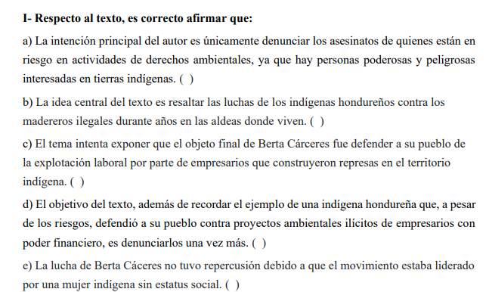

Fuente: Evaluación - Pregunta nº 01 - Nivel II - Mi primera propuesta de evaluación.

Inicialmente utilicé una metodología centrada en la lectura y la comprensión de texto acerca de Berta Cáceres, una mujer indígena Lenca y una de las defensoras de derechos humanos más conocidas en Honduras.

Luego, abordé una cuestión de comprensión textual, objetiva, sobre la idea central del texto para marcar la alternativa correcta. Las opciones de respuesta establecidas no ayudan en el desarrollo de la interpretación de los alumnos, haciéndoles procurar en el texto cuál es la respuesta que les parece correcta.

En la metodología Ágora se utilizan los géneros textuales de documentales y noticias para entrenar habilidades lectoras y de contextualización, para practicar también la habilidad oral de los estudiantes y no para hacer preguntas a los estudiantes de forma mecanizada, como se demuestra en la pregunta 01.

Luego pasó inmediatamente a la siguiente pregunta número 02 sobre el contraste de tiempos pasados ​​(Indefinido e imperfecto) sin conexión alguna con la anterior, de la siguiente manera:

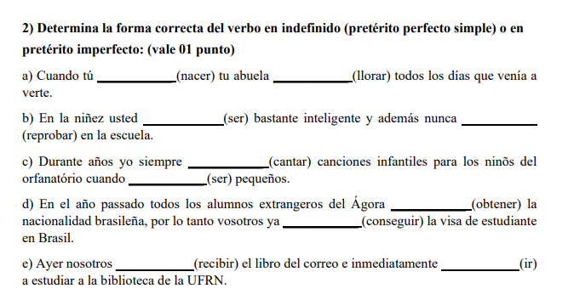

Fuente: Evaluación - Pregunta nº 02 - Nivel II - Mi primera propuesta de evaluación.

En esta pregunta, les pido a los estudiantes que completen los espacios en blanco con los verbos en tiempo pasado (indefinido o imperfecto) que les parezcan más apropiados. Esto significa que ellos no conseguirán interactuar con la pregunta comunicativamente, sino sólo gramaticalmente.

A seguir en la cuestión de nº 03, presenté una tabla con los verbos conjugados- estar- hacer y vivir, en el pretérito perfecto simple e imperfecto, para que los alumnos elijan la opción correcta entre las alternativas a seguir:

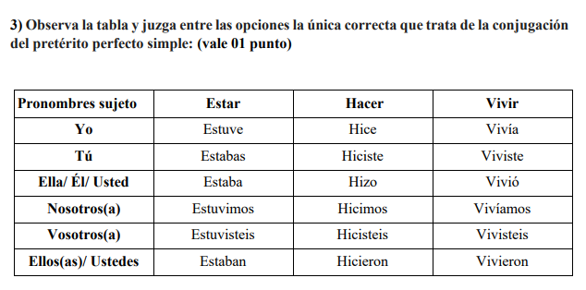

Fuente: Evaluación - Tabla- Pregunta nº 03 - Nivel II - Mi primera propuesta de evaluación.

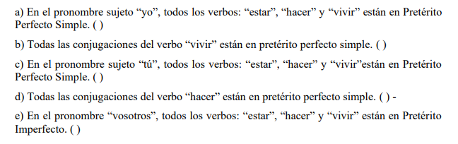

Fuente: Evaluación - Pregunta nº 03 - Nivel II - Mi primera propuesta de evaluación.

Ante esta pregunta de nº 03 que formulé, de carácter completamente mecánico, pude reflexionar sobre cuánto influyó en mi metodología de evaluación toda mi formación académica y las pruebas que realicé durante mi proceso de aprendizaje.

Para continuar con la pregunta número 04, utilicé el poema- “A una rosa” de Luis de Góngora (1561-1627) para leer y comprender la acción del verbo en tiempo pasado y así elegir la opción correcta, de la siguiente manera:

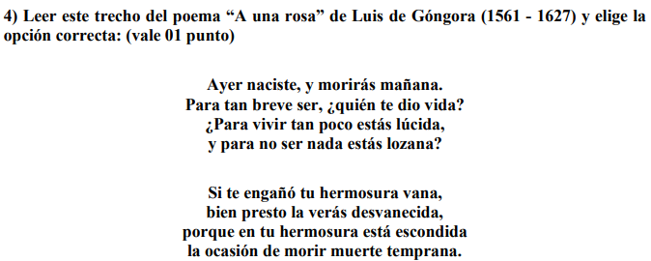

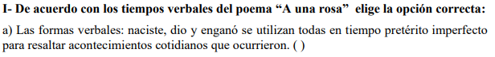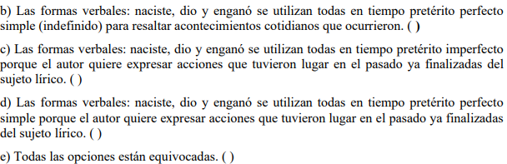

Fuente: Evaluación - Pregunta nº 04 - Nivel II - Mi primera propuesta de evaluación.

Para las alternativas resalté los verbos en tiempo indefinido: naciste, dio y engañó, para saber si los alumnos entendieron la justificación del uso en el poema. Es posible saber que sólo una alternativa objetiva no dará a los docentes la certeza de que los estudiantes hayan aprendido las diferencias en el uso de los verbos, ya que es una información demasiado vaga para tomar una decisión adecuada sobre los resultados.

En la alternativa número 05, realicé una actividad para rellenar los huecos con muy o mucho, de la siguiente manera:

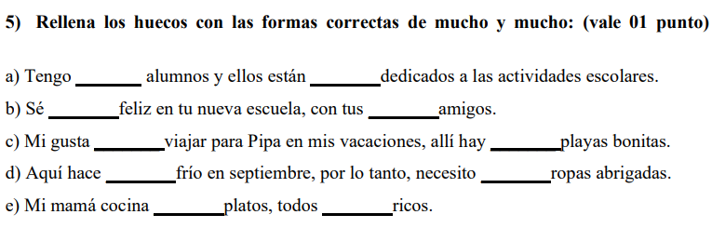

Fuente: Evaluación - Pregunta nº 05 - Nivel II - Mi primera propuesta de evaluación.

Es evidente que en esa alternativa de rellenar los espacios en blanco tampoco proporciona un abordaje comunicativo para desarrollar los usos de muy y mucho, pero en la próxima alternativa de número 06 de carácter subjetiva, los alumnos tendrán que discurrir con muy y mucho en una historia breve .

Y finalmente en la última alternativa de número 06 solicité a los alumnos, una breve historia de forma aislada de la evaluación que sigue una metodología mecanizada en gramática. Sin embargo, el enfoque de la historia sería más adecuado para evaluar los pasados, considerando que se trata de una narración de infancia.

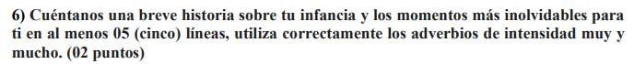



Fuente: Evaluación - Pregunta nº 06 - Nivel II - Mi primera propuesta de evaluación.

Es importante decir que si bien los contenidos recogidos en la prueba: Pasado Imperfecto e Indefinido, Muy y Mucho, en realidad fueron impartidos en la unidad, pero la metodología aplicada en la evaluación fue con énfasis en la gramática, completamente contraria a la metodología comunicativa de las clases de Ágora.

6.4 Coherencia en evaluar: mi segunda propuesta de evaluación

Luego de la orientación docente dada en mi primera evaluación, de que la metodología aplicada, con enfoque en la gramática, era completamente distinta de la metodología del Instituto Ágora, con enfoque interactivo comunicativo, para promover la participación activa de los estudiantes, tuve que reformular todas las preguntas según las estrategias de enseñanza del Ágora, basada en las teorías de Ausubel, Freire y Vygotsky.

La cuestión número 01 fue creada en un contexto de empleo para que el alumno pudiera comunicarse de forma natural. Así sigue:

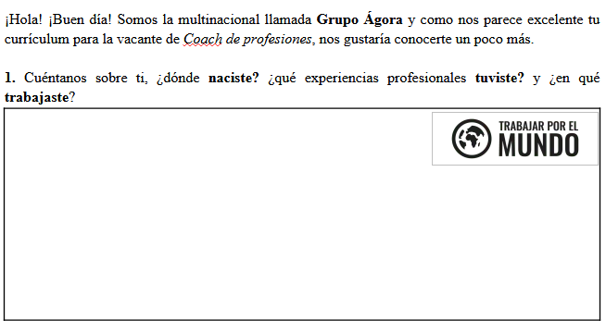

Fuente: Evaluación - Pregunta nº 01 - Nivel II - Mi segunda propuesta de evaluación.

Esta primera actividad fue pensada en la teoría del aprendizaje significativo de David Ausubel, para el alumno conectar nuevos conocimientos con sus conocimientos previos, establecidos en su mente, o sea experiencias reales de su historia. Además el alumno desarrollará sus habilidades escritas en una narrativa, utilizando el pasado indefinido de forma natural, a través de preguntas personales que fomentarán el tiempo verbal y también practicar variaciones verbales para todas las terminaciones en: AR-ER – IR.

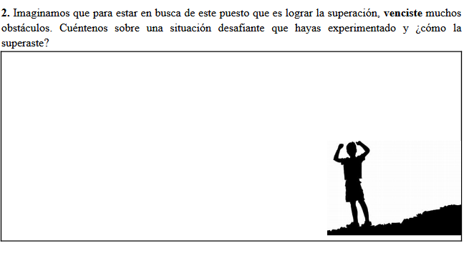

Fuente: Evaluación - Pregunta nº 02 - Nivel II - Mi segunda propuesta de evaluación.

En la segunda actividad la estrategia es similar a la primera, pero aquí la idea es que el estudiante cree una narrativa más motivadora y así seguimos con el enfoque comunicativo de mezclar lo aprendido en pasado indefinido con su creatividad.

La idealización de la pregunta fue Así como en la siguiente alternativa, la número 03, que hace reflexionar al estudiante sobre sus vivencias.

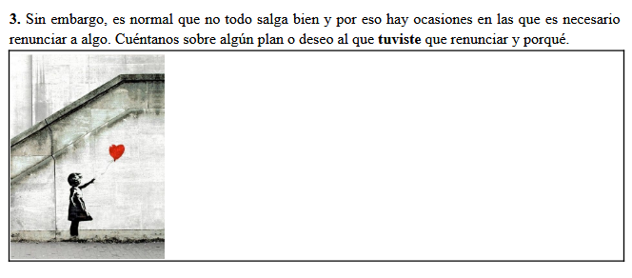

Fuente: Evaluación - Pregunta nº 03 - Nivel II - Mi segunda propuesta de evaluación.

En esta tercera etapa de la evaluación (nº 03), se le realizó la pregunta: “Cuéntanos sobre algún plan o deseo al que tuviste que renunciar y por qué”, para direccionar la construcción de una historia en el pretérito imperfecto que describe un cotidiano pasado. Así, la intención es incluso reflexionar no sólo ficticiamente sobre las dificultades de un personaje “coach”, sino quizás traer a la mente recuerdos de experiencias personales, desarrollando el pretérito indefinido y el imperfecto con el uso de los posibles verbos irregulares: tener- estar- ser.

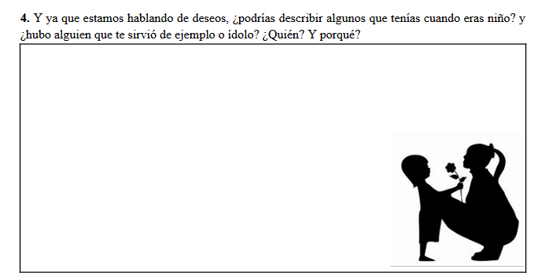

Fuente: Evaluación - Pregunta nº 04 - Nivel II - Mi segunda propuesta de evaluación.

Para esta tarea el objetivo es para el alumno desarrollar todo lo dicho en los anteriores de creatividad, de reflexiones personales, mientras direcciona una narración más amplia en el pretérito imperfecto, con conjugaciones en la primera y tercera persona tanto del singular y quizás del plural.

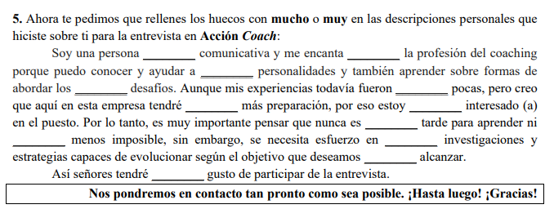

Fuente: Evaluación - Pregunta nº 05 - Nivel II - Mi segunda propuesta de evaluación.

Para la actividad número 05 en primer lugar, el hecho de seguir con el tema de la contratación para una vacante de *coaching* en la empresa internacional Acción Coach, fue para que pudieran imaginarse como candidatos que tuvieron que redactar un breve texto argumentativo para presentarse. Así, esa cuestión de la intensidad (muy o mucho), tiene una connotación más real porque se trata de declaraciones personales para una entrevista de trabajo. En comprensión lectora, los estudiantes llenan los espacios con muy o mucho, imaginando que alguien está leyendo sus argumentos buscando el espacio en la empresa.

Por lo tanto, en esta cuestión he pensado en la teoría de Lev Vygotsky que enfoca sobre el desarrollo del educando dentro de su entorno social, visto que defiende el hecho que el aprendizaje no es un proceso individual, sino que ocurre en un contexto cultural y social.

En definitiva, las diferencias metodológicas entre mi primera evaluación y esta son diversas, empezando por que en la primera utilicé un abordaje enfocado en la gramática, incluso las preguntas no tenían ningún propósito basado en las teorías de la enseñanza. El objetivo era simplemente descubrir qué sabían o no sabían los estudiantes. Además la evaluación de LE, consistió en estructuras descontextualizadas, en que las preguntas carecían de contexto y, por tanto, de conexión entre ellas.

Mientras en esta segunda hay un tema único en la prueba, de una empresa de *coaching* que tras recibir un currículum del alumno desea conocerlo más allá de los datos formales. Por lo tanto, en la segunda evaluación hay una finalidad comunicativa de interactividad, como visto en las clases de Ágora, con el objetivo de que los alumnos se sienten inmersos en una situación posiblemente real y así desarrollan con más interés las actividades.

**7. CONSIDERACIONES**

Mi experiencia en Instituto Ágora - curso de español, me permitió comprender la importancia de la coherencia que debe existir entre las metodologías de clase y las metodologías de evaluación en la enseñanza de LE, para desarrollar el proceso de aprendizaje del estudiante y así sentirse en una evaluación continua de carácter formativo.

Por lo tanto, en esta investigación es posible observar dos evaluaciones con enfoques totalmente distintos, donde el primero retrata mis experiencias como alumna de enseñanza media, que se utiliza del examen tradicional en la metodología de enseñanza, con carácter sumativo. Las actividades fueron basadas únicamente en la resolución de ejercicios, sin que el alumno reflexione sobre lo que está respondiendo. eso porque la metodología si firman una mera memorización de lista de palabras y reglas gramaticales.

Y en la segunda evaluación representa mis experiencias como voluntaria en el Instituto Ágora, que presenta el abordaje comunicativo como metodología de enseñanza y evaluación, por medio de una propuesta formativa que evalúa al estudiante en diferentes tipos de actividades a lo largo del curso.

Por consiguiente, después de utilizar la metodología del Ágora logré reformular una segunda evaluación respetando la competencia comunicativa, usada en las clases, que prioriza la lengua en uso, en la que los estudiantes son los principales participantes de su aprendizaje, distinta de una prueba con un enfoque metodológico de evaluación tradicional. Además, en la segunda propuesta podrían practicar y reflexionar sobre el uso del idioma LE en un contexto social de sus intereses.

Así esa interacción en las prácticas comunicativas de manera creativa es posible gracias a las teorías que sustentan estas estrategias, para que tenga sentido para el estudiante.

El proceso de evaluación proporcionó tanto una revisión sistemática de cómo evaluar el aprendizaje de los estudiantes en el uso de la LE como, en la práctica, la mejor manera de estructurar una prueba coherente con las clases comunicativas, capaz de expresar sentido para el estudiante y no sólo para producir respuestas vacías en ejercicios cerrados, como si fueran depósitos para poner lo que saben o no saben.

Se espera, por lo tanto, que esta investigación contribuya a los docentes y docentes en formación, cuanto las bases teóricas utilizadas por el Instituto Ágora, que no se limita a memorización de contenidos y que mantiene una coherencia comunicativa en su metodología de enseñanza de idiomas, así como en su metodología de evaluación.

**8. REFERENCIAS**

COUTO, Ligia Paula. **Didática da língua espanhola no ensino medio**- 1 ed. São Paulo: Cortez, 2016.

DEMO, P. **Avaliação qualitativa:** um ensaio introdutório. Educação e Seleção, São Paulo, 1991.

ERES FERNÁNDEZ, Gretel. **Me explica, me ensina**. I, 2020, Natal. Instituto Ágora. UFRN.

HOFFMANN, Jussara (et al.). **Práticas avaliativas e aprendizagens significativas:** em diferentes áreas do currículo. 8 ed. Porto Alegre: Editora Mediação, 2010.

HOZ, A. O.; PIMIENTA, J. H. P. **Instrumento para determinar los tipos de evaluación utilizados por los profesores universitarios**. Universidad Complutense de Madrid. *REDIE* [online]. 2016, vol.18, n.2 [citado 2024-08-17], pp.40-52. Disponible en:<http://www.scielo.org.mx/scielo.php?script=sci_arttext&pid=S1607-40412016000200003&lng=es&nrm=iso>. ISSN 1607-4041

LUCKESI, Cipriano Carlos. **Avaliação da aprendizagem escolar**: estudos e reposições. 18 ed. São Paulo: Cortez, 2006

PAIVA, R. S. C.; SAMPAIO, M. L. P.. **Prática pedagógica ensino de e/le: alguns saberes necessários à sua formação.** Universidade do Estado do Rio Grande do Norte Espanhol e ensino: relatos de pesquisas. / Tatiana Lourenço de Carvalho (Org). Mossoró: UERN, 2012**.**

SOUZA, Gabrielle Regina Brasil De et al.. **A abordagem comunicativa em aulas de língua estrangeira**. Anais IX CONEDU. Campina Grande: Realize Editora, 2023. Disponível em: <https://editorarealize.com.br/artigo/visualizar/95205>. Acesso em: 05/08/2024.

1. Graduanda del curso de Letras-Língua Espanhola e Literaturas por la UFRN.
2. Pós doutora en Linguística aplicada por la Universidade Federal de São Paulo. Docente del Departamento de Línguas e Literaturas Estrangeiras Modernas - DLLEM